泉州师范学院附属小学采购多功能室会议桌椅

招 标 文 件

招标编号：QZSYFX2015005

项目名称：泉州师范学院附属小学采购多功能室会议桌椅

采 购 人：泉州师范学院附属小学

二O一五年七月
第一章 投标人须知

一、资格标准：凡有能力提供本招标文件所述货物、服务，具有法人资格且不存在行贿犯罪记录的境内制造商、经销商或服务商均可能成为合格的投标人：投标人应具备《中华人民共和国政府采购法》第二十二条规定的条件。投标人和投标产品的经营活动（包含：生产、销售、运输、安装及维修等）涉及到须经国家行政许可的，应获得许可。投标人应遵守中国的有关法律、法规和规章的规定。投标人所投产品应符合国家强制性规定。本次采购预算审核价为人民币玖万柒仟伍佰元整（￥：97500 .00元，超过预算审核价的投标视为无效投标。本项目不接受联合体投标。
投标人应提供下述资格证明文件，否则导致投标无效。
二、投标人资格证明文件：
1．投标人代表身份证复印件（报名时应提供原件核对）；
2．投标人有效的《企业法人营业执照》副本复印件；
3．投标人有效的税务登记证副本复印件；
4．法人委托授权书(非法定代表人为投标人代表参加投标时，法定代表人须签字并盖公章)；
5.具有独立承担民事责任能力的企业法人，所投的货物必须在投标人营业执照经营的范围内；
6．泉州地区外的投标人应提供设在泉州地区售后维修服务机构有效的营业执照复印件及双方签订的售后维修服务协议书原件（协议书需加盖双方公章）。
注：上述资格证明文件应是最新（有效）、清晰的，有年检要求的应符合规定，并须注明“与原件一致” ，原件备查。评标委员会对投标人所提供的资格类文件仅负审核责任。即使投标人所提交的资格类文件通过了审核，在评标过程中乃至确定中标人后，如发现投标人所提供的资格类文件不合法或不真实，仍可废除中标人中标资格并追究中标人的法律责任。

- 评标标准及方法附表

本项目采用评标标准及方法：以最低价确定1名中标候选供应商，将作为本次中标人。本次项目供应商在中标后签订合同之前，必需提交：1、履约保证金4500元。该履约保证金在中标人供应的货物最终验收合格后无息退还。

第三章 招标内容及要求

（一）、 附： 数量汇总报价一览表

序号 | 楼名 | 楼层 | 名 称 | 数量 | 单位
1 | 办公楼 | 4层 | 多功能室会议桌 | 75 | 张
1 | 办公楼 | 4层 | 多功能室会议椅 | 150 | 张
总合计：
（二）、附：泉州师范学院附小学多功能室桌椅报价一览表
1、多功能室（150人座）配置
序号 | 设备名称 | 规格mm | 详细技术参数材质说明 | 数量 | 单位
1 | 桌 | 1200*500*750 | 1、台面尺寸：1200mm×500mm×25mm面板，面板采用优质多层板25mm，不变形。  - 设计符合人体工程学原理，舒适度好。  3. 桌身：采用优质钢板1.5厚钢管，衡压焊接成型，并经打磨，涂锈，磷化，静电喷粉，高温焗炉等工序处理完成。  4. 结构：柜体要设有钢管式横板子，用于放置会议材料。  5. 塑料装色件：采用进口ABS工程塑料，模具注塑成形，坚固耐用。  6、万向脚轮：采用进口工程塑料尼龙PA66材料，坚固而用，抗冲击性强。 | 75 | 张
2 | 椅 | 550*600*850*480 | - 椅架：采用优质2.5钢管，焊接成型，并经打磨、涂锈、磷化、静电喷粉、高温焗炉等工序处理完成。  - 椅座面：采用高密度海绵和进口尼龙网布材料制造而成，坚固耐用。 | 150 | 张
小计：

报价总额合计（大写）

投标单位全称（盖公章）： 单位开户账号：
法人代表或授权委托人： 联系电话：
报价日期： 年 月 日

- 桌椅规格图：
- 桌：
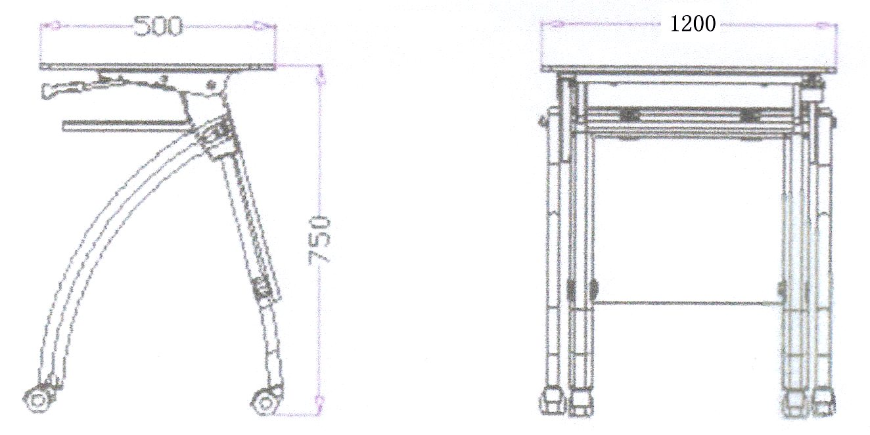

- 椅：
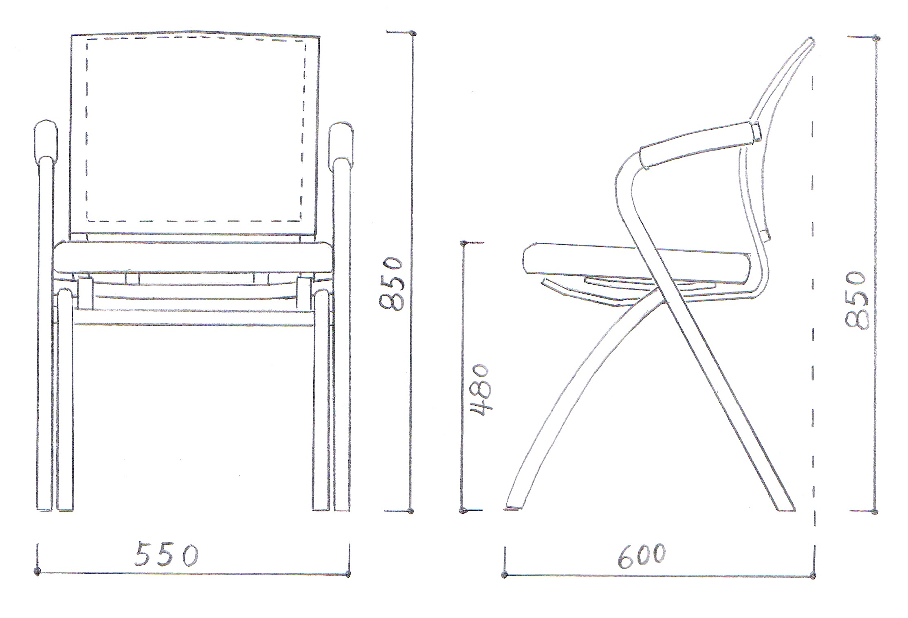

三、技术服务要求：
1.安装和调试：
1.1中标人应接到用户通知后派技术人员到现场进行免费安装调试，直至验收合格（附验收报告），由采购单位签字确认；中标人应在货物运抵现场一周前，向买方提供安装调试及运行的进度计划表。安装须符合我国国家有关技术规范和技术标准。
2.售后服务承诺：
2.1质保期：中标人对所投设备实行壹年免费上门保修，终身维护执行。免费保修期自验收合格签名之日起计算。保修期内，须按合同条款提供免费服务，非因操作不当造成要更换的零配件及设备由中标人负责包修、包换。质保期结束后，中标人仍应负责对设备提供售后服务。
2.2维保服务：
2.2.1在质量保证期内设备运行发生故障时，中标方在接到用户故障通知后在2小时内响应，24小时内应委派专业技术人员到达现场，免费提供咨询、维修和更换零部件等服务。
2.2.2 中标人应提供在泉州市区内售后维修服务机构有关资格证明文件、提供售后维修服务机构详细地址及联系电话。
3.验收标准和验收方法：
3.1验收标准：设备按厂家产品验收标准及招标文件第三章“招标内容及要求”进行验收。产品质量达到设计要求，安装调试各项指标符合验收标准要求。
3.2验收程序：货物验收分为初验收及最终验收两个阶段。
第一步：初验收。货物送至采购人安装现场后，由买、卖双方共同对货物的数量、基本质量、外包装等逐项检验。
第二步：最终验收：
⑴ 产品安装、调试结束后，由卖方负责并会同买方及有关专家按规定的标准要求进行联合验收（最终验收具体程序和要求以合同为准）。
⑵ 最终验收所发生的一切费用由卖方承担。
四、其它要求：投标人需满足以下要求，一项不满足将导致投标无效。
1. 交货地点：甲方指定地点。
2. 交货方式：现场交货。
3. 交货时间：合同签订后20天内到货并安装完毕。
4. 投标方对交货的货物应单列清单注明。
5．报价要求：
① 人民币报价。
② 投标人报价应包含设备的制造、包装、运输、装卸、保险、安装调试、验收、人员培训、检验、税金等一切费用。
6. 付款方式：中标供应商提供的实验设备安装验收合格后15天内无质量问题下，采购单位应一次性付清全部货款。
五.投标样品要求：投标人应按照招标文件要求的质量和尺寸提供样品，未提供样品或样品提供符合要求的将导致投标无效。
1.投标人需提供以下样品：
A、桌子一张；
B、椅子一张；
2. 投标人所提供大小样和配件须与招标文件的参数符合或优于招标文件，能清晰反映货物各组成部分材质。
3.投标人在投标文件递交截止时间开标时间前将样品送至开标现场并安装调试完毕，由此产生的费用由投标人自行承担。
4.样品供评标当日评审使用，同时作为最终验收依据，因此投标样品在评标使用结束后，第一中标候选人提交的样品交由采购人统一封存，其余投标人提交的样品请自行领回，招标单位不负责保管。
5.投标人提交样品时应作好标识，所有提供的样品上均不得有投标人的公司名称、商标及可以识别投标人的标识或文字（如地域性文字等）。

泉州师范学院附属小学
2015年7月23日

